**Matlab综合实验一 音乐合成实验报告**

学号：2017011090

班级：无78

姓名：游子權

说明：在本作业的所有部分中，fs为取样率（sample rate）；pitch被定义为距离中央C的「**半音**」数，当pitch为虚数单位i时，表示休止符；tc被定义为该音的持续时间。

1. **简单的合成音乐**
   1. **关键代码及方法如下：**

* q1_makesound.m

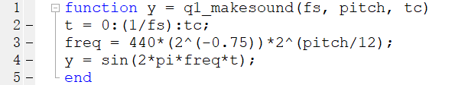

**说明：**第3行根据pitch计算相应的频率，第4行根据频率算出相应正弦信号。

* q1_song.m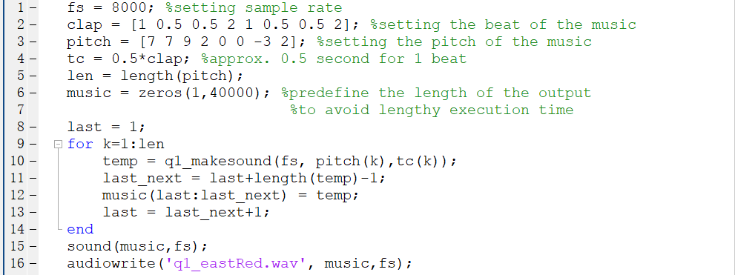

**说明：**第1~4行录入歌曲的节拍、音调、持续时间。第8~14行把各个音用q1_makesound产生信号后依序填入music阵列内。第15行播放合成后的音乐。第16行写入到wav文件中。

* **结果（q1_eastRed.wav）：**很不自然。相邻乐音若为同音，则听不出明显间隔，只有因相位不连续产生的「啪啪」高频分量。
  1. **关键代码及方法如下：**
* q2_makesound.m

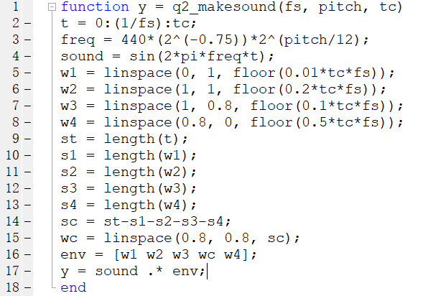

**说明：**第5~8、15行利用linspace加入线性包络，为使不同部分线段拼接起来时不因舍入误差而造成包络矩阵大小与sound矩阵大小不一致，第14行计算「持续」阶段的包络wc的大小时，采用总大小减去其他包络大小而得，确保拼接起来的包络大小与sound一致。

* q2_song.m

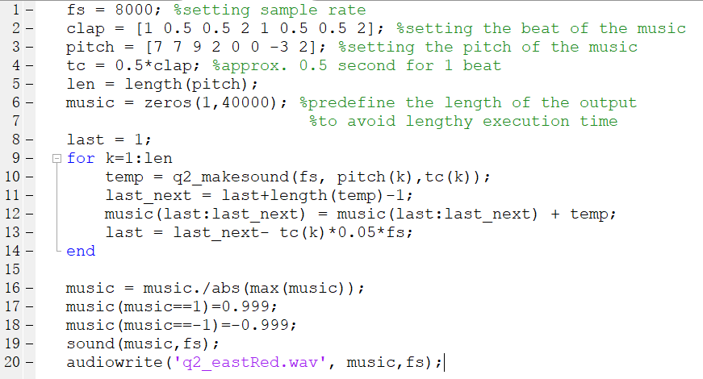

**说明：**第13行用last变量实现乐音间的疊接，其重疊的长度暂定为乐音持续时间的5%。由于输入wav格式的音乐，其幅值仅能在-1到1之间，故需将其正规化，如第16~18行所示，否则会出现”Data Clipped while writing into file”错误。

* **结果（q2_eastRed.wav）：**听起来比较舒服了，但是一听还是觉得是合成的音乐，因为音调太「单纯」了。
  1. **方法**：只要更换采样率为原本的P倍，音调便能提高个半音，**但同时速度亦变为原本的P倍。**
* 欲听将其音调提高8度（12个半音）后的结果，只需将采样率设为原本的2倍即可。可运行：sound(resample(music,1,2),fs)，或sound(music,2*fs)其中music为上一题的音乐输出。
* 欲将其音调升高1个半音，需将原采样率变为原本的倍，可运行：可运行：sound(resample(music,5000,5297),fs)或sound(music,1.05946*fs)。其中music为上一题的音乐输出。
  1. **关键代码及方法如下：**
* q4_makesound.m：只要将q2_makesound.m的第4行加入高次谐波分量即可，如下所示：



* **结果**（q4_eastRed.wav）：音调厚重了许多。
  1. 本人选用我的母校──武陵高中校歌做合成音乐（<http://www.wlsh.tyc.edu.tw/files/11-1002-110.php?Lang=zh-tw>）

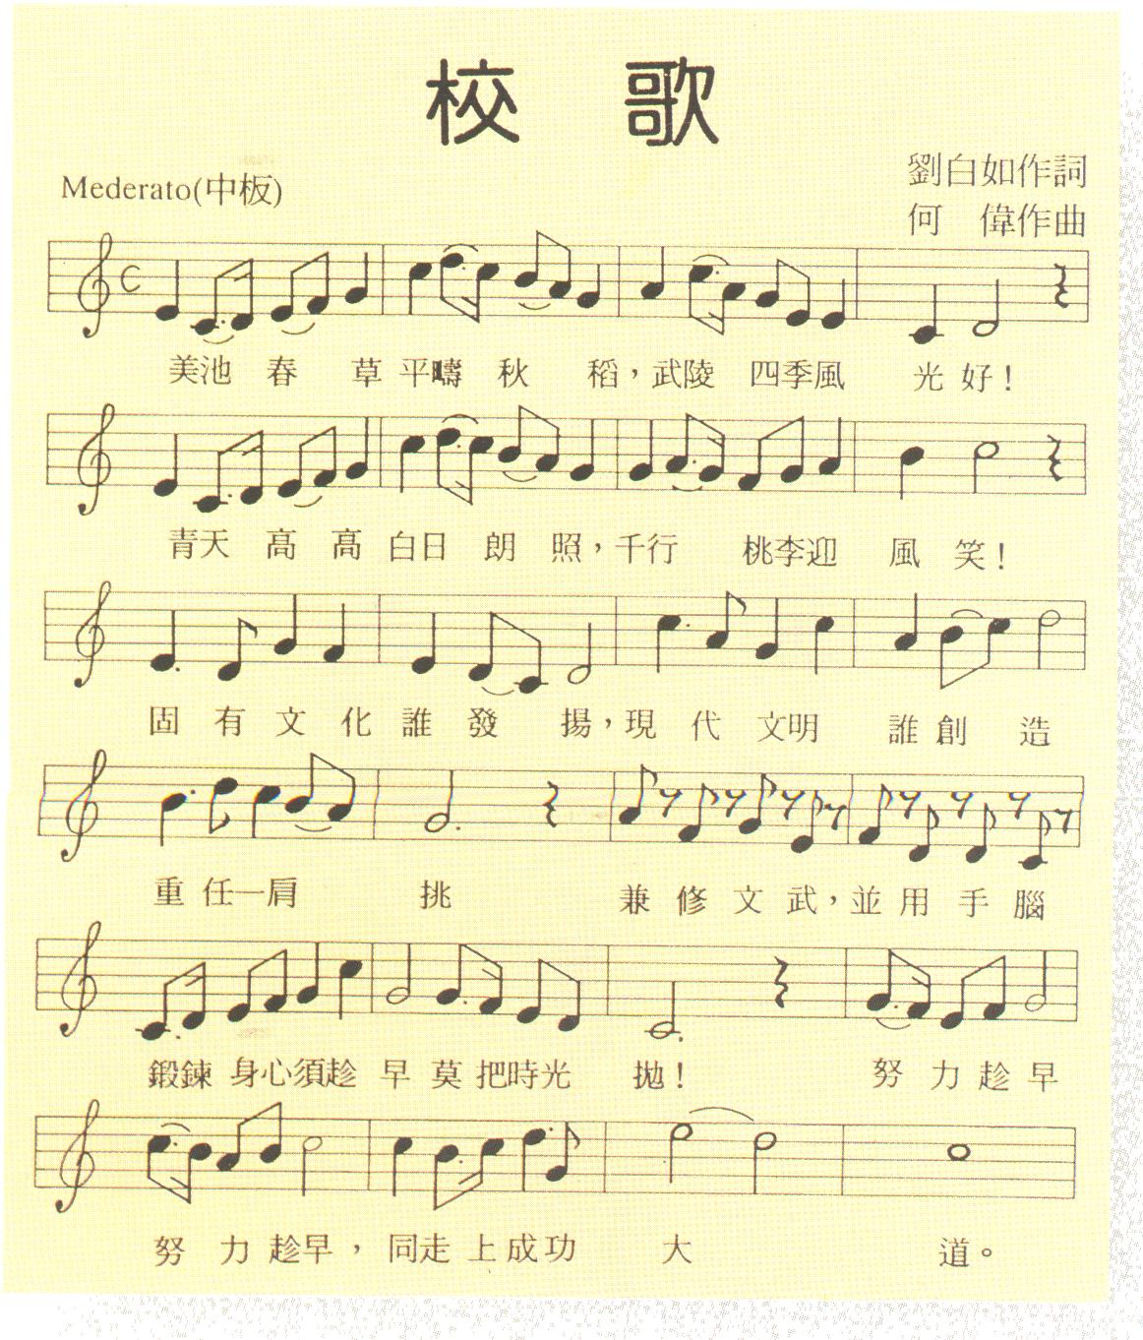

**关键代码如下：**

* q5_wuling.m：只要将上述谱中的每一个音符的音高和时值记录于数组pitch和clap中，再反覆调用q4_makesound函数并将各音疊接，即可合成好听的武陵高中校歌了。
* **结果**（q5_wuling.wav）：**好听**。

意犹未尽，我再次用同样的方法合成清华大学校歌。

* **结果**（q5_tsinghua.wav）：**好听**。

1. **用Fourier级数分析音乐**
2. **废话**。效果当然很好，当然真实啊。因为有多次的谐波分量，而且还有和弦，不是单音。

关键代码：q6_play.m

1. **方法：**乍看之下，realwave包含10个周期。但因为每个周期都受到杂讯影响，故并未呈现完美之周期性。但理论而言，杂讯长时间的平均值为0。所以我们可以把10个周期的信号疊加起来，除以10，再延拓为10 个周期，应会比较接近真实信号。又原信号realwave有243个数据点，不是10的倍数，故可用resample重采样为250个数据点，再把每25个数据点当作一个周期处理之。处理后再重采样为243个数据点。

**关键代码：**q7_process.m

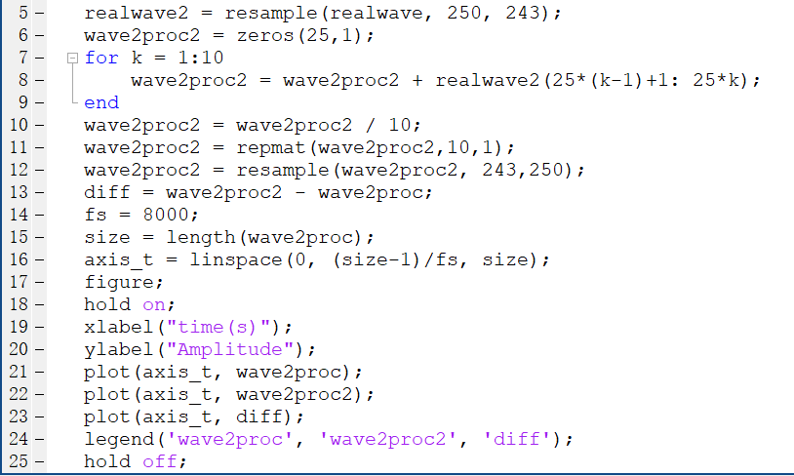

* 第5行：完成重采样
* 第7~9行：执行10个周期平均
* 第11行：完成平均后的单周期数据延拓。
* 第12行：重采样回原本的点数。
* 第13行：将我处理的结果（wave2proc2）和预处理的结果（wave2proc）相减以比较差异。
* 第17~25行：将三个信号画在同一张图中比较。

**客观结果：**

其中wave2proc为预先处理的结果

wave2proc2为本人处理的结果

diff = wave2proc2-wave2proc为两者之差

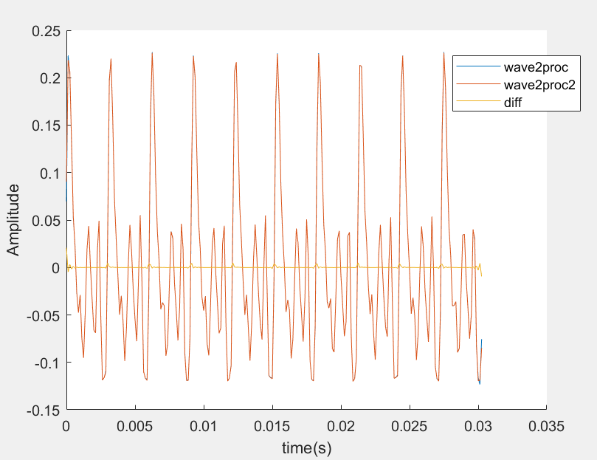

**▲图7：wave2proc的时域波形**

**主观解释：**可以见到两者几乎吻合，惟在每个周期的一开始（峰值部分）有差异较大之处。推测是因为我使用的resample的函数先插值再舍入的方式造成了与原信号的一些差异。

1. **客观结果：**这段乐音的基频是329.2163Hz。其音调与中央A（440Hz）相比，约相差个半音，即约为中央E。其谐波分量及幅值如表8所示：

|  |  |  |  |  |  |  |  |
| --- | --- | --- | --- | --- | --- | --- | --- |
| 谐波 | 1(基波) | 2 | 3 | 4 | 5 | 6 | 7 |
| 频率(Hz) | 329.22 | 658.44 | 987.65 | 1316.9 |  |  | 2304.5 |
| 相对幅值 | 1 | 1.4501 | 0.9505 | 1.0964 | 0 | 0 | 0.3436 |

**▲表8：wave2proc的各频率成份**

其频谱如图8所示。

**方法：**利用fft函数对原信号作快速傅立叶变换，求出频谱，再利用findpeaks函数，输入适当之参数，找出频谱中的极大值，即为潜在的基频与谐波分量。在本例中，用findpeaks找到的分别就是基波与2,3,4,7次谐波的幅值。

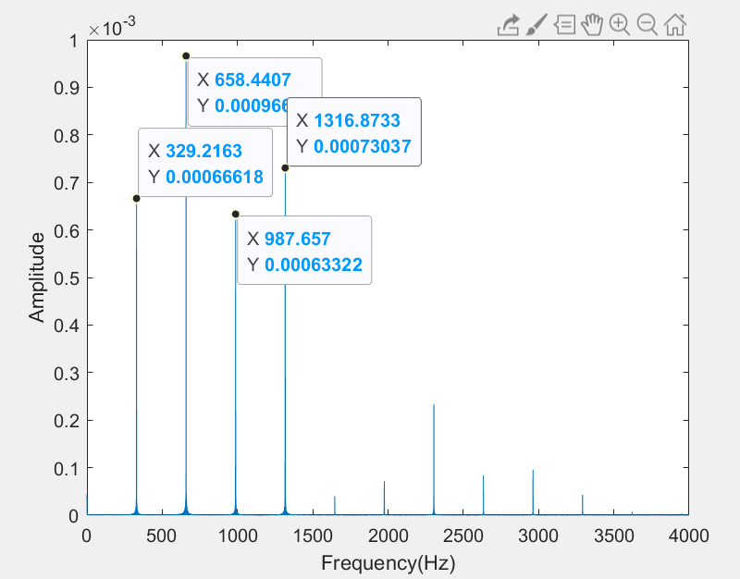

**▲图8：wave2proc的频谱**

**关键代码**如下：q8_process.m

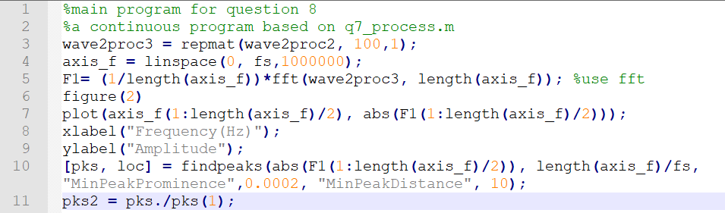

* 第5行：对原信号做快速傅立叶变换得到频谱，频谱范围为0~fs（其中fs为抽样频率）
* 第7行：实信号的fft频谱对称于中央，故只要画出左半边即可。
* 第10行：用findpeaks找出频谱上的极值。
* 第11行：将找到的极值以基频为标准作归一化。

1. **关键代码与方法：**

* q9/analyze.m：用envelope函数分析样本音乐fmt.wav的包络。再用findpeaks函数找到fmt.wav包络的极值，约略是每个音开始的位置。
* q9/findFreq.m：先对analyze.m所分析出各段的乐音做fft得到其频谱，再用findpeaks函数设定适当经验参数得到频谱的极值，从小到大遍历每个极值，维护一个基频数组，将目前经历的极值点除以目前基频数组中的各值，设为数组t(n)，若存在n使得abs(t(n)-round(t(n)))<0.01，则视其不为基频，将其加入对应基频的类；若不存在上述的n，从该极值点为新的基频，建立新的一类。最后在各类中，参酌人耳的频率响应，选择能量最大的一类，输出其基频与各次谐波的相对幅值（以幅值最大者的幅度为1）。
* 结果：运行完q9/analyze.m后，会出现FREQ_INFO矩阵，该矩阵每一（row）的第一个元素为基频，随后依次为基波、二次谐波、三次谐波等的分量。有些音在上述算法下分析得不错，但有些音只分析得到基波、有些音的基频仅几10Hz，应是findFreq.m选错了「类」，有待日后精进改善。

1. **基于Fourier级数合成音乐**
2. **关键代码与方法：**

* q10_makesound.m

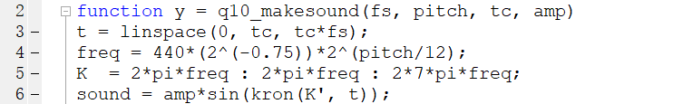

将第4问的q4_makesound中，各次谐波的幅值不写死在函数中，改用一个1*7的amp矩阵传入基波至第7谐波的幅值。

* q10_song.m：将第8题计算出来的幅值引入，并调用q10_makesound。

**结果**（q10_eastRed.wav）：嗯……应该有像吧。

* 意犹未尽，我再次用同样的方法合成武陵高中和清华大学校歌。

**结果**（q10_wuling.wav、q10_tsinghua.wav）：果然，歌曲一长就听出端倪了，低音的时候确实蛮像的，但当到了高音，其更高频的谐波分量听起来显得很不自然，依照我们的生活经验与对乐器的主观想像，高音的时候不致再有很高频的谐波了。

1. **关键代码与方法：**

* q9/ makeWulingSong.m：输入由第9.题产生的FREQ_INFO矩阵，对于每个音，会自动挑选FREQ_INFO中最接近的频率的幅值矩阵，调用makesound_harmonic.m合成乐音，输出《武陵高中校歌》。
* q9/makesound_harmonic.m： 将第4问的q4_makesound中，各次谐波的幅值不写死在函数中，改用可变大小的amp矩阵传入基波至第n谐波的幅值，并据以合成音乐。
* **结果（output_wuling.wav）**：还行吧，我不希望它再更像了。

1. **关键代码与方法：**

* q12/ musicAnalysisGUI.mlapp：本GUI是用Matlab R2019a的App Designer所设计，与GUIDE有所不同。请以Matlab R2019a方可开启。
* **结果：如下页图所示。**

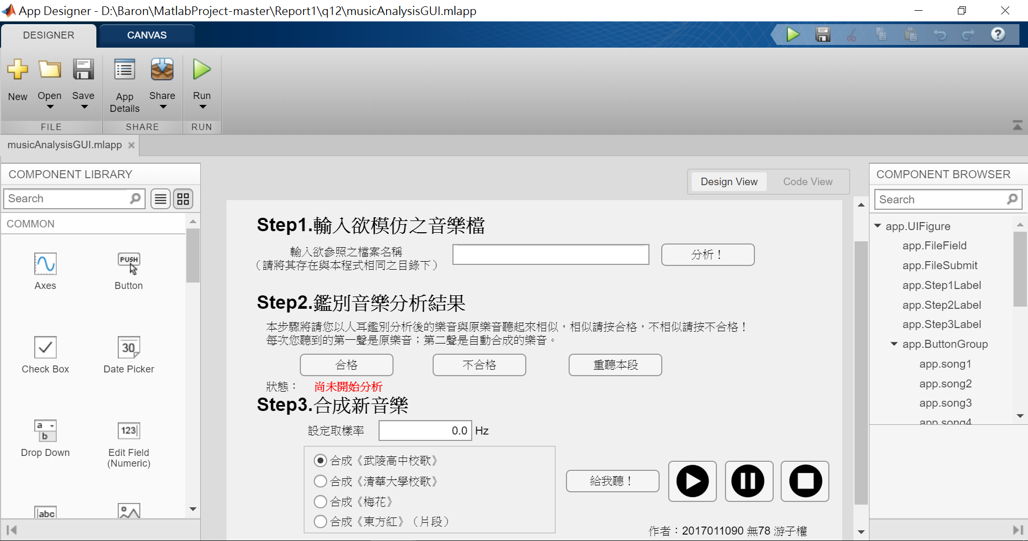

**▲图12-1：Matlab App Designer介面**

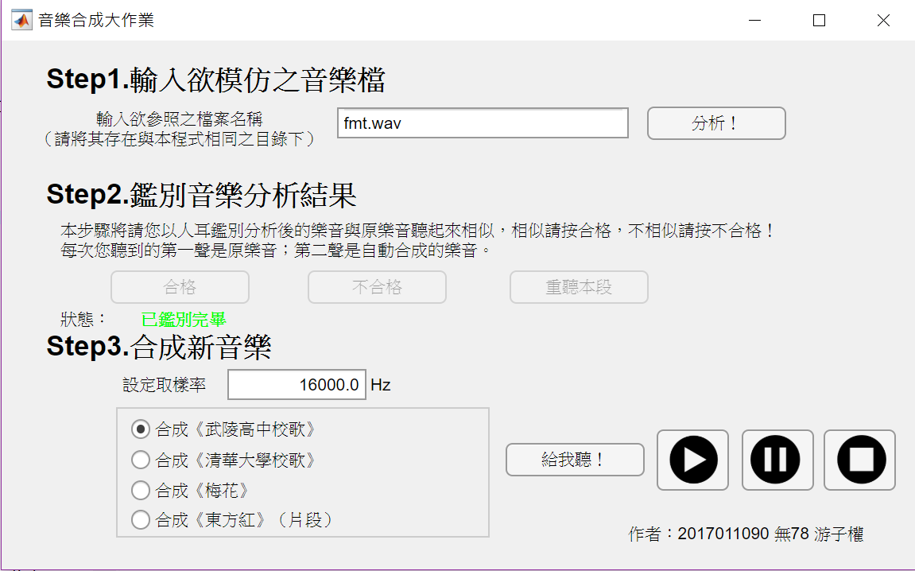

**▲图12-2：设计GUI可成功运行**